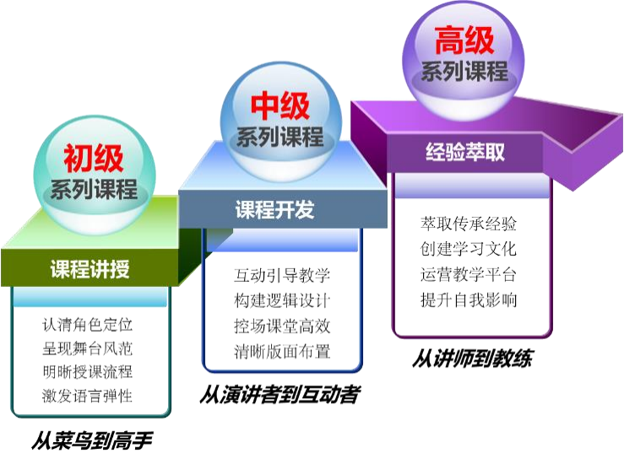

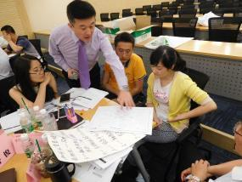
钮东涛顾问讲师课程大纲

TTT 企业内训讲师培养系列课程
《专业授课与商务演讲技巧》

————从填鸭式到互动式的转变

【课程对象】

• 需要授课的培训专员、内训讲师

• 需要向上级领导或客户汇报的人员；

• 需要提升为教练的管理者

• 各部门授课、演讲的爱好者

【课程背景】

未来企业的竞争更多是文化底蕴和技术实力的比拼，文化和技术的传承和积淀，“管理者的传播”是关键环节，企业内部传播的方式有很多种，其中培训、演讲和师傅带徒弟都是最有效的传播方式。

现在成长性的公司的实际情况是：关键技术掌握在部分人手里，个人能力高，团队解决

问题的能力低；中层管理者凡事亲力亲为，其信任度低，影响力小，员工成长缓慢；公司的制度、流程、文化得不到传承，员工重复犯低级错误的现象屡见不鲜；优厚的内训师政策迟迟推进不下去，大家对成为一名内训师顾虑重重；现有内训师水平参差不齐，填鸭式教学普遍，学员满意度较低。

针对以上现状，特推出“内训讲师培养

计划”。从选拔、培养、认证到学习文化形成，提出了一套综合解决方案。对企业内训

师进行系统完善的培训。提高内训师的授课能力的同时，增强其影响力和传播力。变个

人能力为组织能力，助力企业绩效提升。


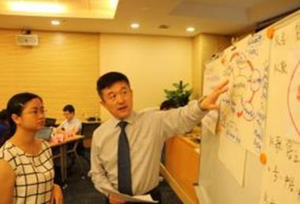
钮东涛顾问讲师课程大纲

【企业尴尬的五大痛点】

痛点 1：新员工“留”不住

痛点 2：好经验“难”传承

痛点 3：想学习“没”气氛

痛点 4：做培训“缺”讲师

痛点 5：当领导“无”方法
【课程解决的问题】

困惑 1：如何消除兼职内训师授课的为难情绪？

困惑 2：如何进行学员的需求调研，使课程更具针对性？

困惑 3：如何解决下面练得很好，上场就紧张的问题？

困惑 4：如何开场和收尾，引起学员的兴趣？

困惑 5：如何与学员进行现场互动交流？如何提出有效的问题？

困惑 6：如何设计专业化培训标准流程，使学员从认知到行为的转化？

困惑 7：如何利用手势等肢体语言，增强授课的感染力？

困惑 8：如何让游戏与课程内容相结合，诱发学员思考，活跃课堂气氛？

困惑 9：如何根据成人学习特点实际教学环节？

困惑 10：如何在讨论和学员提出异议时，把控现场方向和节奏？

【培训时间及形式】 2-3 天（6 小时/天）

课程采用混合式学习方式，包含讲授、案例研究、小组讨论、角色扮演、工作模型演练等形式。打造生动的课堂氛围，课程注重实战和实操，适当减少纯粹的理论说教，强调解决工作中的问题和学员的“行为改变”。

【讲师风格】

钮东涛实战派讲师。授课内容案例多；干货多；逻辑性强。授课方式深入浅出，抓痛点，解决实际问题。授课形式变化多样，互动性强，富有激情和号召力。用人


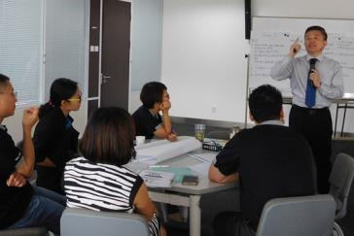
钮东涛顾问讲师课程大纲

格魅力吸引和感染学员。

【培训内容大纲】

前言：内训讲师在授课中存在的困惑与挑战

模块一：内训讲师的角色定位

1.1. 行业领军企业为什么都在大力培养内部讲师？

1.2. 成为一名讲师对自己职业成长有什么帮助？

1.3. 个人能力如何转化为组织能力

1.4. 企业内训讲师的三大使命

1.5. 一名讲师的成长路径

实战工具：华为企业大学战略规划图解析
现场培训案例：将根据学员实际工作情况做设计，课前钮东涛讲师将做部分学员电话访谈。

模块二：如何利用现代先进的理念进行培训设计

核心理念之一：现代教育的三大学派及实践应用

核心理念之二：成年人学习的五大特点

核心理念之三：学习保持率的金字塔原理

实战工具：德国最新的职业教育理论解析
现场培训案例：将根据学员实际工作情况做设计，课前钮东涛讲师将做部分学员电话访谈。

模块三：专业演讲及授课技巧

3.1. 课前准备要注意的四个方面

课前准备之一：稳定情绪

课前准备之二：教案准备

课前准备之一：审视仪表

课前准备之一：教具准备

3.2. 演讲与授课开场的三大技巧

三大开场技巧之一：阐明需求，成功演讲的关键点

三大开场技巧之二：引起学员兴趣，让学员进入情境

三大开场技巧之三：开场破冰的六种方法

钮东涛顾问讲师课程大纲

3.3. 演讲与授课逻辑设计三大技巧

三大逻辑设计技巧之一：课程内容逻辑设计的金字塔原理

三大逻辑设计技巧之二：课程呈现逻辑设计的六种方法及模板工具使用

三大逻辑设计技巧之三：课程流程逻辑设计的四个关键点

3.4. 演讲与授课六大实用技巧

实用技巧之一：语言表达需掌握的五大关键点

实用技巧之二：有效的提问，开放式封闭式问题的使用

实用技巧之三：与学员互动需要掌握的三种核心技能

实用技巧之四：四类肢体语言的表达方式实用技巧之五：学习氛围营造的三种技巧

实用技巧之六：总结回顾结尾的六大技巧

3.5. 演讲与授课专业工具的使用方法

专业工具使用之一：激光笔使用技巧

专业工具使用之二：PPT 播放技巧

专业工具使用之三：实用的辅助软件应用技巧

实战工具：著名演讲家现场视频解析
现场培训案例：将根据学员实际工作情况做设计，课前钮东涛讲师将做部分学员电话访谈。

模块四：演讲及授课的现场把控（控场）技巧

现场把控技巧之一：时间把控的四种方法

现场把控技巧之二：十大控场技巧的使用

现场把控技巧之三：DISC 不同性格学员受教方法

现场培训案例：将根据学员实际工作情况做设计，课前钮东涛讲师将做部分学员电话访谈。

模块五：学以致用+行动学习

形式 1：学员实战问题研讨与最佳实践分享；

形式 2：提供世界 500 强企业模板，带领学员进行现场演练；

形式 3：实际工作中重点问题研讨。

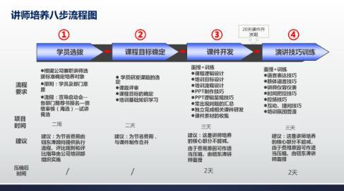
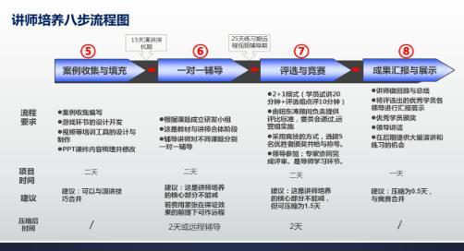
钮东涛顾问讲师课程大纲

本模块将根据企业实际情况由钮东涛讲师做课前深度定制访谈，确定实战问题解决方案。

（本大纲内容仅供客户参考，具体案例及内容将根据客户课前学员访谈或调研问卷做相应调整，具体内

容以培训前钮东涛讲师提供的学员手册为准）

【内训讲师培养流程图】

【培训效果保障措施】

措施一：独有的培训服务流程

 课前二周做3-5 名学员访谈，进一步明确需求；

 课前一周完成课程研发，提交学员手册；

 课后学员应完成《培训后行动计划》与《行动学习报告》撰写及复盘

 根据需要，提供培训后一对多或一对一辅导

措施二：坚守课程开发原则

钮东涛顾问是我公司课程研发团队成员，坚持“定制化专业培训”：

 原则一：定制化，而不是标准讲义 原则二：实战化，而不是理论讲解

 原则三：系统化，而不是单一模块

 原则四：业务化，而不是泛泛而

